厦门大学网络课程系统操作步骤
一、系统概述
1、访问对象：已被任课老师添加进去的选课学生
2、登陆说明：学生登陆账号为学号，密码为身份证后六位
二、系统主要功能操作介绍
1、登陆网络课程：http://course.xmu.edu.cn/，点击“进入”
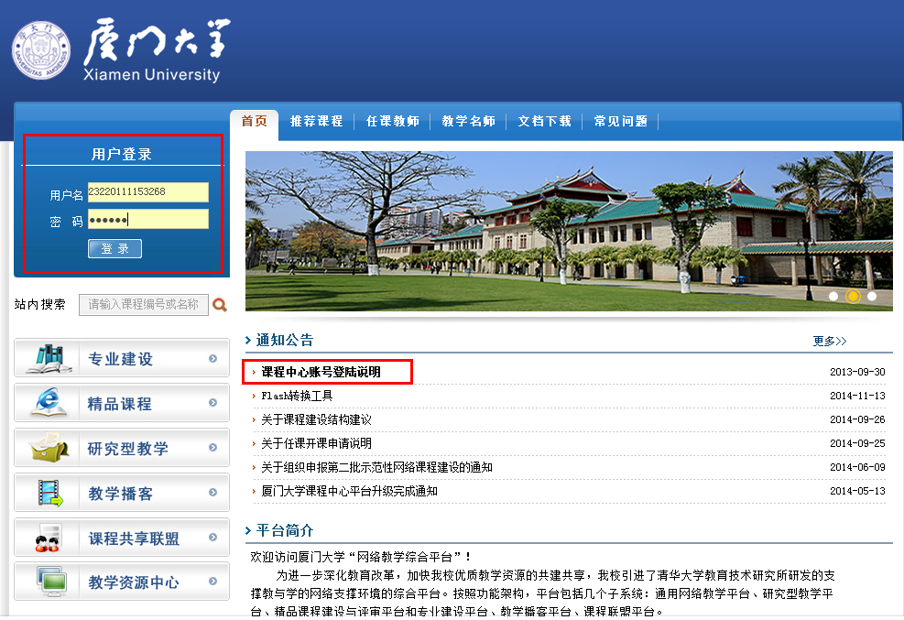
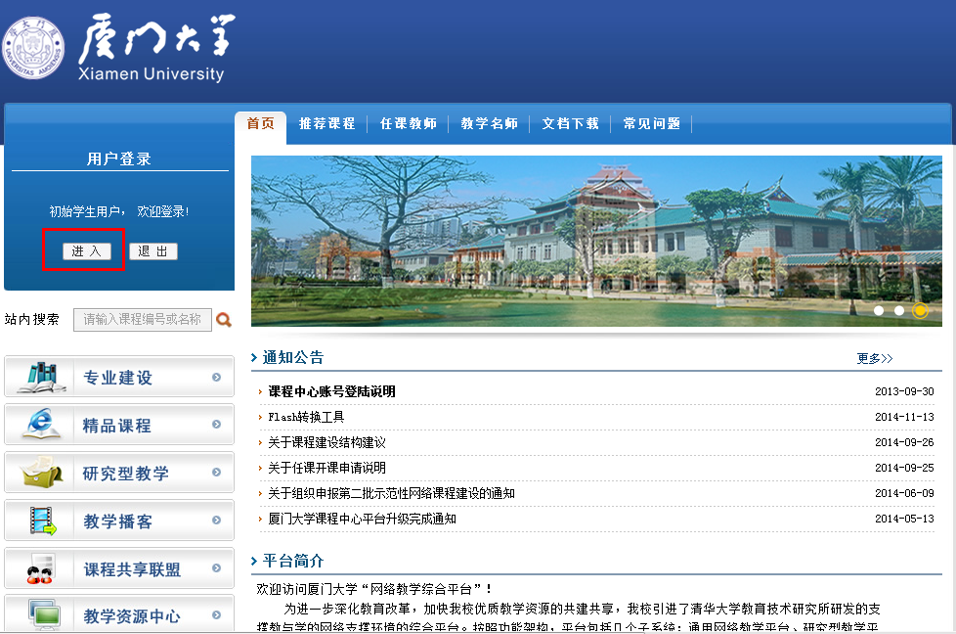
2、点击进入已选课课程，没有的话联系相关任课老师
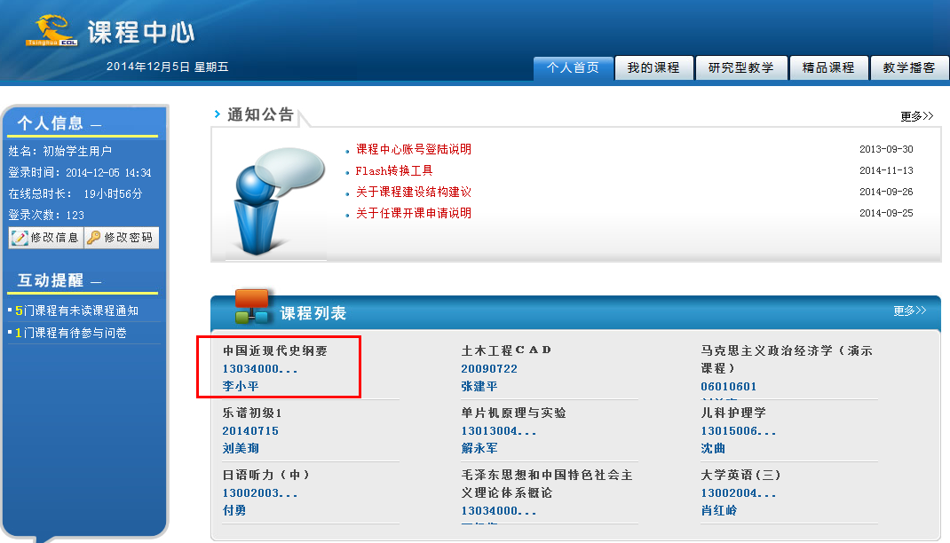
3、此处单击李小平老师的“中国近现代史纲要”
